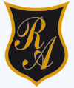
Colegio República Argentina
O’Carrol # 850- Fono 72- 2230332
Rancagua
HISTORIA 3° BÁSICO SEMANA 6. DEL 4 AL 8 DE MAYO.
Si no puedes imprimir, lee atentamente este documento e imprime sólo la página 2
Introducción:
Estimadas familias, junto con saludar, y como siempre esperando que sea una buena semana, les entregamos las instrucciones para el trabajo que realizaremos en este período.
Entregamos instrucciones para el trabajo colaborativo que realizaremos durante esta semana, en donde el foco estará puesto en ubicar continentes y océanos en un planisferio con claves conceptuales.
En el presente archivo, encontrarán los contenidos que desarrollaremos, donde además explicamos algunos contenidos relacionados con ubicación espacial en el planisferio, esto dará paso en las próximas semanas a trabajar líneas de referencia (como paralelos y meridianos)

Recuerden que el acceso a los links es complementario a lo que ya se entregó. No es fundamental para el desarrollo de las actividades.

En el archivo “Guías” encontrarán páginas del libro en las que deben realizar el trabajo solicitado, (no es necesario imprimir), y las actividades se responden en el mismo texto.

En el archivo “Tareas” encontrarán el solucionario, archivo que hemos desarrollado con las respuestas que las niñas deberían tener en el archivo “guías”, además de un pequeño desafío al ingenio.
En cuanto al trabajo, seguimos solicitando que la niña lleve un registro en su cuaderno con la fecha del trabajo realizado y el objetivo que se encuentra en este mismo archivo, además de la firma de quién apoya el trabajo en casa.
Desde ya, como siempre, agradecemos su apoyo y la disposición para poder avanzar pedagógicamente, todo en función de nuestras estudiantes.

Éxito y seguimos atentos como Docentes para responder cualquier duda en los siguientes correos electrónicos:
Carolina Rodríguez Cordero
Profesora Jefe Tercer Año A
carolina.rodriguez@colegio-republicaargentina.cl
Marisol Gómez Araya
Profesora Jefe Tercer Año B
marisol.gomez@colegio-republicaargentina.cl
Gonzalo Díaz Acevedo
Profesor Jefe Tercer Año C
jose.diaz@colegio-republicaargentina.cl

BASADO EN OA 7:
Distinguir continentes y océanos del planeta en mapas.
Contenidos:
- Continentes.
- Océanos.
- Puntos cardinales.

- Para comenzar debemos tener claro qué es un Océano  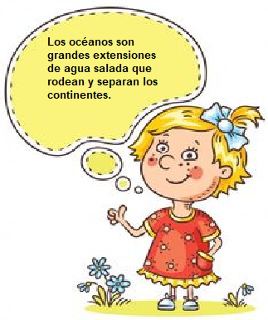 | 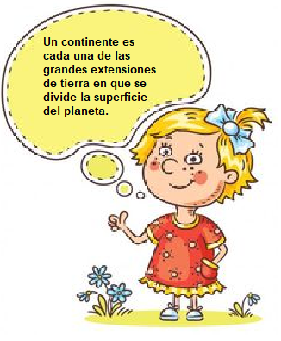  - Y qué es un continente.

Dato importante: Más del 70% de nuestro planeta es agua principalmente salada que se distribuye en los oceános, y el resto, tan sólo el 30% es tierra dividida en continentes.

Si tienes la posibilidad ingresa a: https://www.youtube.com/watch?v=KFafe7hSpEc
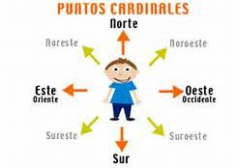
Los puntos cardinales son NORTE , SUR , ESTE Y OESTE y sirven para ubicarnos.

Ejemplo:
La muralla China se encuentra al noreste de la cebra.
Los moais se encuentran al Oeste de la cebra.

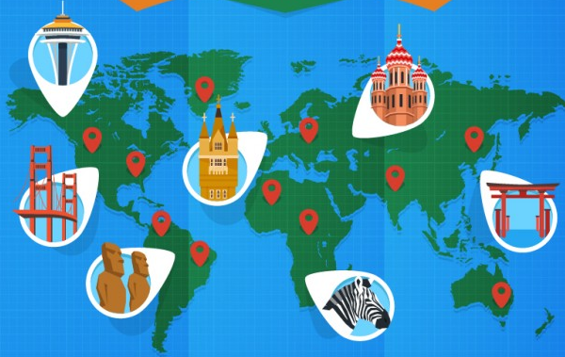

Como Profesores, sabemos que ha sido un período diferente, sin embargo, confiamos plenamente en que puedes desarrollar todas las actividades propuestas en la asignatura de Lenguaje.
Un abrazo queridas niñas.

